Преподаватель учебной дисциплины Астрономия Лелаус Е.Ф lelaus1953 @ mail.ru
Первый курс
дата 08.05.2020г. Профессия Сварщик
группа № 1-5 БФ
Раздел 3 Электродинамика
Контрольная работа по теме « Законы постоянного тока»
Контрольные вопросы:
1. При каких условиях возникает электрический ток?
2.Каков физический смысл понятия «сила электрического тока»?
3.От каких величин зависит сила тока?
4.Что понимают под напряжение?
Задачи.
Задача 1 Аккумулятор представляет собой источник напряжения на 12 вольт, а сопротивление резистора составляет 600 Ом. Сколько тока протекает по цепи?
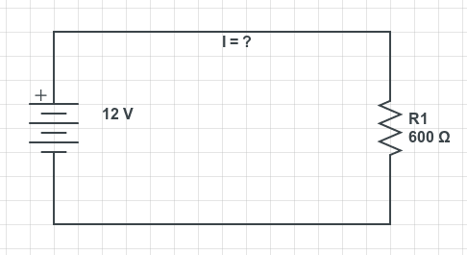
Задача 2. Сила тока в цепи I=3,2 А. Сопротивление в цепи R= 6 Ом. Найти напряжение U?
Задача 3. Определить силу тока. Если общее сопротивление 12 Ом. ЭДС источника тока равна 16 В., внутренним сопротивлением источника равно 3 Ом..
(выполнить к следующему занятию по расписанию)

